深圳实验学校高中部高三数学（理）周三滚动训练题十四
2011．12．21
（时间：100分钟 满分：120分)
一、选择题：本大题共8小题，每小题5分，共40分．
1．已知圆：，则圆关于直线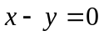对称的充要条件是 （ ）
A．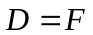； B．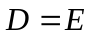； C．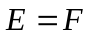； D．,且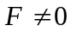.
2．已知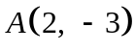、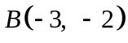，直线过点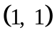且与线段相交，那么直线的斜率的取值范围是 （ ）
A．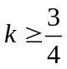或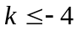； B．或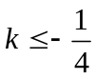；
C．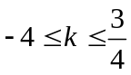； D．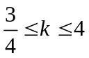.
3．已知直线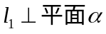，直线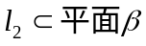，以下四个命题：
①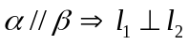，②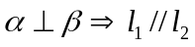，③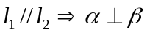，④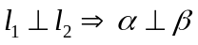.
其中正确地命题是 （ ）
A．①、②； B．③、④； C．②、④； D．①③.
4．（03年全国）已知圆：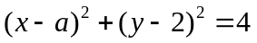（）及直线：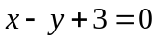，当直线被截得的弦长为时，则等于 （ ）
A．； B．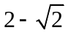； C．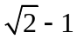； D．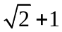.
5．设双曲线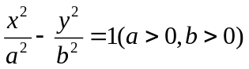的左、右焦点分别是、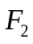，过点的直线交双曲线右支于不同的两点、．若△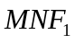为正三角形，则该双曲线的离心率为 （ ）
A． B． C． D．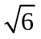
6．已知直线与直线关于直线：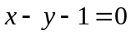对称，若直线的方程是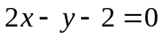，则直线的方程是 （ ）
A．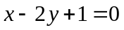； B．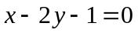； C．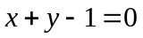； D．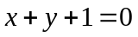.
7．如图所示，在椭圆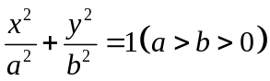中，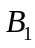和是短轴端点，是椭圆上不同于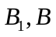的任一点，直线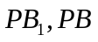分别交轴于，，则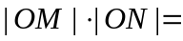（ ）
A．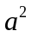 B．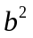 C． D．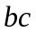
8．如图，在四面体中，截面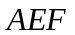经过四面体的内切球（与四个面都相切的球）球心，且与，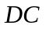分别截于、，如果截面将四面体分成体积相等的两部分，设四棱锥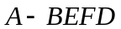与三棱锥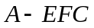的表面积分别是，，则必有 （ ）
A．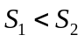 B．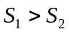 C．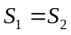 D．,的大小关系不能确定
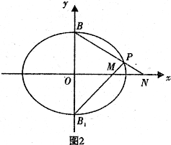
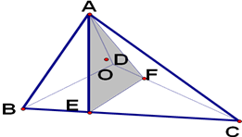

二、填空题：本大题共6小题，每小题5分，共30分．
9．若直线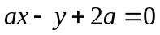与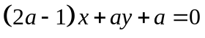互相垂直，则 ．
10．与圆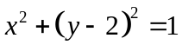相切，且在两坐标轴上截距相等的直线共有 条．
11．与双曲线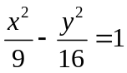有共同的渐近线，且过点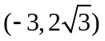的双曲线的方程为 ．
12．A的坐标是（－2，0），B是圆F：（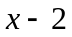）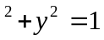上的动点（F为圆心），线段AB的垂直平分线交直线BF于P，则动点P的轨迹方程为 ．
13．若集合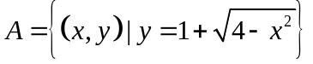，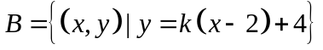．当集合A∩B有4个子集时，实数k的取值范围是________________．
14．已知AC、BD为圆O：x²＋y²＝4的两条相互垂直的弦，垂足为M(1，)，则四边形ABCD的面积的最大值为________________．
三、解答题：本大题共5小题，共50分．要求写出文字说明、证明过程和演算步骤．
15．（本题满分10分）
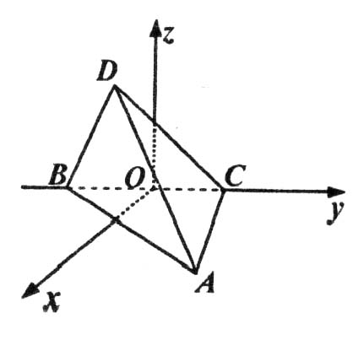
如图，BC＝2，原点O是BC的中点，点A的坐标为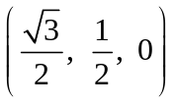，点D在平面yoz上，且∠BDC＝90°，∠DCB＝30°．
⑴求向量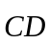的坐标；
⑵求异面直线AD与BC所成角的余弦值．

16．（本题满分10分）
已知圆: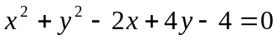,是否存在斜率为1的直线,使以被圆所截得的弦为直径的圆经过原点？若存在,写出直线的方程；若不存在,说明理由．

17．（本题满分10分）
如图所示，在矩形ABCD中，AB＝，BC＝1，以A为圆心，1为半径的圆与AB交于E(圆弧DE为圆在矩形内的部分)．
⑴在圆弧DE上确定P点的位置，使过P的切线l平分矩形ABCD的面积；
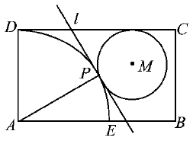
⑵若动圆M与满足题(1)的切线l及边CD都相切，试确定M的位置，使圆M为矩形内部面积最大的圆．

18．（本题满分10分）
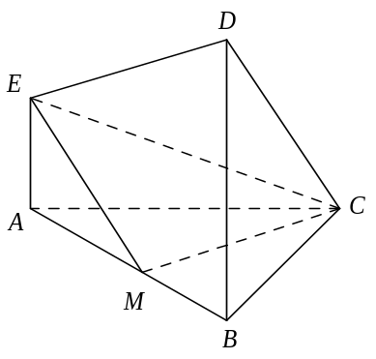
在如图所示的几何体中，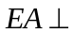平面ABC，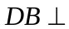平面ABC，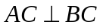，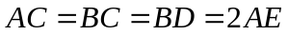，M是AB的中点。
（Ⅰ）求证：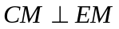；
（Ⅱ）求CM与平面CDE所成的角．

19．（本题满分10分）
已知点的坐标分别是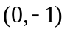，，直线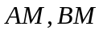相交于点M，且它们的斜率之积为．
（1）求点M轨迹的方程；
（2）若过点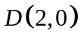的直线与（1）中的轨迹交于不同的两点、（在、之间），试求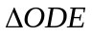与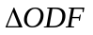面积之比的取值范围（为坐标原点）．

深圳实验学校高中部高三数学（理）周三滚动训练题十四
答题卷 2011 .12.21
班级 姓名 成绩
一、选择题：本大题共8小题，每小题5分，共40分．
题号 | 1 | 2 | 3 | 4 | 5 | 6 | 7 | 8
答案
二、填空题：本大题共6小题，每小题5分，共30分．
9． ； 10． ； 11． ；

12． ； 13． ； 14． ．
三、解答题：本大题共5小题，共50分．要求写出文字说明、证明过程和演算步骤．
15．（本题满分10分）
【解】

16．（本题满分10分）
【解】

17．（本题满分10分）
【解】

18．（本题满分10分）
【解】

19．（本题满分10分）
【解】

